DAFTAR PUSTAKA
Agum Gumelar, S. dkk (2021). Dinamika Psikologis Fangirl K-POP. Jurnal Psikologi Universitas Islam Sultan Agung, 9 (1), 18.
Anwar, C. R. (2018). Mahasiswa dan k-pop (studi interaksi simbolik k-popers di Makassar). Jurnal Ilmu Komunikasi UPN Veteran Jatim, 1(1), 1-12.
Arikunto, S. (2013).Prosedur Penelitian Suatu Pendekatan Praktik. Edisi Revisi. Jakarta: PT. Rineka Cipta
Creswell, John W. (2015) Penelitian Kualitatif & Desain Riset, Yogyakarta: Pustaka Pelajar
Doucett, E. (2008). Creating Your Library Brand, Communicating Your Relevance and Value to Your Patrons. Chicago : American Library Association (E-books).
Effendy. (2003) Ilmu Teori dan Filsafat Komunikasi, Bandung: PT. Citra Aditya Bakti.
Febriani Sarah, A. (2012). Pengaruh Gaya Hidup Dan Lingkungan Sosial Terhadap Perilaku Konsumsi. (Repository Universitas Pendidikan Indonesia, 2012)
Gita, D. & Setyorini R. (2016) Pengaruh Brand Ambassador Terhadap Brand Image Perusahaan Online Zalora. Jurnal Komunikasi Bisnis Universitas Telkom, Vol (3)1, 3.
Ghozali, Imam. (2011) Aplikasi Analisis Multivariate Dengan Program SPSS. Semarang: Badan Penerbit Universitas Diponegoro
Hartimbul Ginting, F. (2011) Manajemen Pemasaran. Bandung: CV Yrama Widya
Ishak, Asmai. (2008) Pengaruh Penggunaan Selebriti Dalam Iklan Terhadap Minat Beli Konsumen. Jurnal Siasat Bisnis Vol 12(2), 73.
Islamy, Daniella Putri. (2016). Pengaruh Online Shop Pada Media Sosial Instagram Terhadap Perilaku Konsumtif Siswa-Siswi SMP Cikal Harapan I Bumi Serpong Damai Kota (Repository Universitas Islam Syarif Hidayatullah)
Kennedy, John. E & R Dermawan Soemanagara (2006) Marketing Communication – Taktik dan Strategi. Jakarta. PT Bhuana Ilmu Populer (kelompok Gramedia)
Kotler, P. & Armstrong, G. (2010). Prinsip-prinsip Pemasaran, Jilid 1, Erlangga: Jakarta.
Lea-Greenwood, Gaynor. (2012). Fashion Marketing Communications Ebook. Somerset, NJ, USA: Wiley
Natalia, L. (2008) Analisis Faktor Persepsi Yang Mempengaruhi Minat Konsumen Untuk Berbelanja Di Giant Hypermart Bekasi (Repository Universitas Gunadarma)
Notoatmodjo, S. (2003) Pengembangan Sumber Daya Manusia, Jakarta: PT. Rineka Cipta
Parma, S. A. (2007). Hubungan Antara Konsep Diri Dengan Perilaku Konsumtif Remaja Putri Dalam Pembelian Kosmetik Melalui Katalog Di SMA Negeri 1 Semarang. (Repository Fakultas Psikologi UNDIP Semarang)
Rosa Indah, D. & Maulida, Z. (2017) Analisis Iklan Media Televisi Menggunakan EPIC Model (Studi Kasus Produk A Mild di Kota Langsa), Jurnal Sekolah Tinggi Ilmu Ekonomi Sabang, Banda Aceh Vol 1(2), 134.
Royan, Frans M. (2005). “Marketing Celebrities”. Edisi Pertama. Jakarta : PT. Elex Media Komputindo.
Schiffman & Lazar K. (2000) Consumer Behavior, Internasional Edition, Prentice Hall
Sebayang, M. & Siahaan, D. (2008) Pengaruh Celebrity Endorser Terhadap Keputusan Pembelian Sepeda Motor Merek Yamaha Mio Pada Mio Automatic Club Medan, Jurnal Manajemen Bisnis Fakultas Ekonomi USU Vol (1)3, 118.
Sugiyono. (2021) Metode Penelitian Kuantitatif, Kualitatif, dan R&D. Bandung: Alfabeta,
fono. (2002) Terperangkap dalam Iklan : Meneropong Imbas Pesan Iklan Televisi. Bandung: Alfabeta.
Wardani. 2009. Riset Sumber Daya Manusia. Jakarta : PT. Gramedia Pustaka Utama.
Yusiana, R. & Maulida, R. (2015). Pengaruh Gita Gutawa Sebagai Brand Ambassador Pond’s Dalam Mempengaruhi Keputusan Pembelian. Jurnal Universitas Telkom Jurusan D3 Manajemen Pemasaran Vol 3(1), 311

LAMPIRAN

Lampiran 1
Kuesioner
No. | Variabel | Dimensi | Pertanyaan | SS | S | TS | STS
1. | Brand Ambassador (X1) | Attractiveness  (daya tarik) | - Audiens merupakan penggemar aktif Nct Dream  - Audiens pernah mengkonsumsi Mie Instan Lemonilo edisi khusus Nct Dream  - Audiens merasa tertarik melihat tampilan foto Nct Dream menggunakan produk Lemonilo  - Pemilihan tema yang pas dapat membuat audiens tertarik untuk mengkonsumsi produk tersebut  - Pemilihan caption “Bersama Nct Dream Menuju Generasi Hebat” pada iklan dapat meningkatkan minat untuk mengkonsumsi produk tersebut
 |  | Trustworthiness  (kepercayaan) | - Review yang diutarakan member Nct Dream sesuai dengan produk yang dipromosikan  - Pesan yang disampaikan member Nct Dream dalam iklan jujur dan sesuai dengan kualitas produk
 |  | Expertise  (keahlian) | - Dengan banyaknya pengikut Nct Dream diperkirakan dapat meningkatkan penjualan Mie Instan Lemonilo  - Nct Dream sudah berpengalaman di kancah hiburan sehingga dapat tampil menarik dalam iklan produk  - Member Nct Dream terlihat terampil dalam mengiklankan produk Mie Lemonilo
2. | Perilaku Konsumtif NCTZEN Pemalang | Pemborosan | - Fans melakukan pembelian secara terus menerus demi mendapatkan photocard edisi khusus Nct Dream  - Untuk memenuhi hasrat fans membeli produk lemonilo tidak secara eceran melainkan secara grosir (per kardus)  - Jumlah uang yang dihabiskan untuk mencari photocard edisi khusus mencapai Rp 200.000
 |  | Perilaku Impulsif | - Karena mengidolakan Nct Dream fans membeli produk secara spontan tanpa berpikir panjang  - Fans membeli produk lemonilo tanpa memikirkan dan mempertimbangkan kegunaan barang  - Hanya karena dibintangi Nct Dream fans tidak melakukan perencanaan sebelum membeli barang
 |  | Tindakan Irasional | - Fans bisa melakukan tindakan yang tidak rasional/ tidak masuk akal karena belum mendapatkan photocard yang diinginkan  - Tindakan oknum dengan melakukan perusakan produk lemonilo di minimarket dapat merendahkan citra penggemar Nct Dream di Indonesia

Lampiran 2
Tabulasi Pertanyaan Variabel X1
 | Tabulasi Variabel X1 Brand Ambassador
No. | XP1 | XP2 | XP3 | XP4 | XP5 | XP6 | XP7 | XP8 | XP9 | XP10 | TOTAL
1 | 4 | 4 | 4 | 4 | 4 | 4 | 4 | 4 | 4 | 4 | 40
2 | 4 | 4 | 4 | 4 | 4 | 4 | 4 | 4 | 3 | 3 | 38
3 | 3 | 3 | 4 | 4 | 3 | 3 | 4 | 3 | 3 | 4 | 34
4 | 4 | 4 | 4 | 4 | 3 | 3 | 3 | 4 | 4 | 4 | 37
5 | 4 | 3 | 4 | 4 | 4 | 3 | 4 | 4 | 3 | 3 | 36
6 | 3 | 4 | 3 | 3 | 4 | 4 | 4 | 3 | 3 | 3 | 34
7 | 3 | 3 | 3 | 3 | 3 | 3 | 3 | 3 | 3 | 3 | 30
8 | 4 | 4 | 3 | 4 | 4 | 4 | 3 | 3 | 4 | 4 | 37
9 | 3 | 3 | 3 | 3 | 3 | 3 | 3 | 3 | 3 | 4 | 31
10 | 3 | 3 | 4 | 4 | 4 | 4 | 3 | 3 | 4 | 4 | 36
11 | 4 | 4 | 3 | 3 | 4 | 4 | 4 | 3 | 3 | 3 | 35
12 | 4 | 4 | 4 | 3 | 3 | 3 | 4 | 4 | 4 | 3 | 36
13 | 3 | 3 | 3 | 4 | 4 | 4 | 3 | 3 | 3 | 4 | 34
14 | 3 | 3 | 4 | 4 | 4 | 4 | 4 | 4 | 4 | 4 | 38
15 | 4 | 4 | 4 | 4 | 3 | 2 | 3 | 2 | 3 | 3 | 32
16 | 4 | 4 | 4 | 3 | 3 | 3 | 3 | 3 | 3 | 3 | 33
17 | 4 | 3 | 4 | 3 | 4 | 3 | 4 | 4 | 4 | 4 | 37
18 | 4 | 4 | 4 | 4 | 4 | 4 | 4 | 3 | 3 | 3 | 37
19 | 3 | 4 | 4 | 4 | 3 | 3 | 3 | 3 | 3 | 3 | 33
20 | 4 | 4 | 4 | 4 | 3 | 3 | 3 | 3 | 3 | 4 | 35
21 | 3 | 4 | 3 | 3 | 4 | 4 | 3 | 3 | 3 | 3 | 33
22 | 4 | 4 | 3 | 3 | 4 | 3 | 4 | 4 | 4 | 4 | 37
23 | 4 | 3 | 3 | 4 | 4 | 3 | 3 | 4 | 3 | 3 | 34
24 | 4 | 4 | 4 | 3 | 3 | 3 | 3 | 3 | 3 | 3 | 33
25 | 4 | 4 | 4 | 4 | 4 | 4 | 4 | 4 | 4 | 3 | 39
26 | 3 | 3 | 2 | 3 | 3 | 3 | 3 | 3 | 4 | 4 | 31
27 | 4 | 4 | 3 | 3 | 3 | 3 | 3 | 3 | 3 | 3 | 32
28 | 3 | 3 | 3 | 3 | 3 | 3 | 3 | 3 | 3 | 3 | 30
29 | 3 | 4 | 4 | 3 | 4 | 3 | 3 | 4 | 4 | 3 | 35
30 | 4 | 4 | 3 | 3 | 3 | 3 | 3 | 3 | 3 | 3 | 32
31 | 4 | 4 | 4 | 4 | 3 | 3 | 4 | 4 | 3 | 4 | 37
32 | 3 | 3 | 4 | 4 | 4 | 3 | 3 | 4 | 3 | 4 | 35
33 | 3 | 4 | 4 | 3 | 3 | 3 | 3 | 4 | 4 | 3 | 34
34 | 3 | 3 | 4 | 3 | 4 | 3 | 3 | 4 | 4 | 4 | 35
35 | 3 | 3 | 3 | 4 | 4 | 4 | 4 | 4 | 4 | 4 | 37
36 | 3 | 3 | 4 | 3 | 4 | 3 | 4 | 4 | 4 | 3 | 35
37 | 4 | 4 | 4 | 4 | 4 | 3 | 4 | 4 | 3 | 3 | 37
38 | 4 | 3 | 3 | 3 | 4 | 3 | 4 | 4 | 3 | 3 | 34
39 | 3 | 3 | 3 | 4 | 3 | 3 | 4 | 4 | 3 | 3 | 33
40 | 4 | 3 | 4 | 4 | 3 | 3 | 4 | 4 | 4 | 4 | 37
41 | 4 | 3 | 3 | 4 | 4 | 4 | 4 | 4 | 3 | 3 | 36
42 | 4 | 3 | 3 | 4 | 4 | 3 | 3 | 3 | 3 | 3 | 33
43 | 3 | 3 | 3 | 4 | 4 | 4 | 4 | 4 | 3 | 3 | 35
44 | 4 | 4 | 4 | 3 | 4 | 3 | 3 | 3 | 3 | 4 | 35
45 | 3 | 3 | 3 | 4 | 4 | 4 | 3 | 3 | 4 | 4 | 35
46 | 4 | 4 | 4 | 4 | 4 | 4 | 4 | 4 | 4 | 4 | 40
47 | 4 | 4 | 4 | 3 | 3 | 3 | 4 | 3 | 4 | 4 | 36
48 | 3 | 3 | 4 | 4 | 3 | 3 | 4 | 4 | 3 | 4 | 35
49 | 4 | 4 | 3 | 4 | 3 | 3 | 4 | 3 | 3 | 4 | 35
50 | 4 | 3 | 3 | 4 | 4 | 3 | 3 | 3 | 4 | 4 | 35
51 | 3 | 3 | 3 | 3 | 4 | 3 | 4 | 3 | 3 | 3 | 32
52 | 4 | 4 | 4 | 4 | 4 | 3 | 3 | 4 | 4 | 3 | 37
53 | 3 | 3 | 3 | 3 | 3 | 4 | 4 | 4 | 3 | 3 | 33
54 | 3 | 4 | 4 | 3 | 3 | 3 | 4 | 3 | 4 | 3 | 34
55 | 3 | 4 | 4 | 3 | 3 | 3 | 4 | 3 | 3 | 4 | 34
56 | 4 | 3 | 3 | 4 | 4 | 4 | 3 | 3 | 3 | 4 | 35
57 | 4 | 4 | 1 | 4 | 3 | 3 | 4 | 3 | 4 | 3 | 33
58 | 4 | 3 | 4 | 3 | 4 | 3 | 4 | 3 | 3 | 4 | 35
59 | 3 | 4 | 3 | 3 | 4 | 3 | 4 | 3 | 4 | 3 | 34
60 | 3 | 4 | 3 | 4 | 4 | 3 | 4 | 3 | 4 | 3 | 35
61 | 4 | 3 | 3 | 3 | 3 | 4 | 4 | 3 | 3 | 4 | 34
62 | 4 | 3 | 4 | 3 | 3 | 4 | 3 | 4 | 4 | 3 | 35
63 | 4 | 3 | 4 | 3 | 3 | 3 | 4 | 3 | 4 | 4 | 35
64 | 4 | 4 | 4 | 4 | 4 | 4 | 4 | 4 | 4 | 4 | 40
65 | 3 | 3 | 3 | 3 | 3 | 3 | 4 | 4 | 4 | 4 | 34
66 | 4 | 4 | 3 | 3 | 3 | 3 | 3 | 3 | 3 | 3 | 32
67 | 4 | 4 | 4 | 4 | 4 | 4 | 4 | 4 | 4 | 4 | 40
68 | 4 | 4 | 4 | 4 | 4 | 4 | 4 | 4 | 4 | 4 | 40
69 | 4 | 4 | 4 | 4 | 4 | 4 | 4 | 4 | 4 | 4 | 40
70 | 4 | 4 | 4 | 4 | 4 | 4 | 4 | 4 | 4 | 4 | 40

Lampiran 3
Tabulasi Pertanyaan Variabel Y
 | Tabulasi Variabel Y Perilaku Konsumtif
No. | YP1 | YP2 | YP3 | YP4 | YP5 | YP6 | YP7 | YP8 | TOTAL
1 | 4 | 3 | 3 | 3 | 4 | 4 | 4 | 4 | 29
2 | 3 | 3 | 4 | 4 | 4 | 4 | 4 | 4 | 30
3 | 4 | 3 | 3 | 3 | 3 | 3 | 4 | 4 | 27
4 | 3 | 3 | 3 | 3 | 3 | 4 | 3 | 4 | 26
5 | 3 | 3 | 3 | 3 | 4 | 4 | 4 | 4 | 28
6 | 3 | 2 | 2 | 3 | 3 | 3 | 3 | 4 | 23
7 | 3 | 2 | 2 | 3 | 3 | 3 | 3 | 3 | 22
8 | 4 | 4 | 4 | 4 | 4 | 4 | 4 | 4 | 32
9 | 4 | 3 | 3 | 3 | 4 | 3 | 3 | 3 | 26
10 | 3 | 3 | 3 | 3 | 3 | 3 | 3 | 3 | 24
11 | 4 | 3 | 4 | 4 | 3 | 4 | 4 | 4 | 30
12 | 3 | 3 | 3 | 3 | 3 | 4 | 4 | 4 | 27
13 | 4 | 4 | 3 | 3 | 3 | 4 | 4 | 4 | 29
14 | 4 | 4 | 4 | 4 | 4 | 4 | 4 | 4 | 32
15 | 3 | 3 | 3 | 3 | 3 | 3 | 3 | 4 | 25
16 | 4 | 4 | 3 | 4 | 4 | 4 | 4 | 4 | 31
17 | 4 | 2 | 2 | 3 | 3 | 4 | 4 | 4 | 26
18 | 3 | 3 | 2 | 3 | 3 | 4 | 4 | 3 | 25
19 | 4 | 4 | 4 | 4 | 4 | 3 | 3 | 3 | 29
20 | 2 | 2 | 2 | 2 | 2 | 3 | 4 | 4 | 21
21 | 3 | 3 | 3 | 3 | 3 | 3 | 3 | 3 | 24
22 | 4 | 3 | 3 | 4 | 3 | 3 | 4 | 4 | 28
23 | 4 | 2 | 2 | 2 | 2 | 4 | 4 | 4 | 24
24 | 4 | 4 | 4 | 4 | 4 | 4 | 4 | 4 | 32
25 | 3 | 3 | 3 | 3 | 3 | 4 | 4 | 4 | 27
26 | 4 | 3 | 3 | 3 | 3 | 3 | 3 | 3 | 25
27 | 3 | 2 | 2 | 3 | 3 | 3 | 4 | 3 | 23
28 | 3 | 3 | 3 | 3 | 3 | 3 | 4 | 3 | 25
29 | 4 | 3 | 3 | 4 | 3 | 3 | 4 | 4 | 28
30 | 3 | 3 | 3 | 3 | 3 | 3 | 4 | 4 | 26
31 | 4 | 3 | 3 | 3 | 3 | 3 | 4 | 4 | 27
32 | 3 | 3 | 3 | 3 | 3 | 4 | 4 | 3 | 26
33 | 3 | 3 | 3 | 4 | 3 | 3 | 3 | 3 | 25
34 | 3 | 2 | 2 | 4 | 3 | 4 | 3 | 4 | 25
35 | 3 | 2 | 2 | 4 | 4 | 4 | 4 | 4 | 27
36 | 3 | 3 | 3 | 3 | 3 | 3 | 4 | 4 | 26
37 | 3 | 3 | 3 | 4 | 3 | 3 | 4 | 3 | 26
38 | 3 | 4 | 3 | 4 | 4 | 3 | 4 | 4 | 29
39 | 3 | 4 | 3 | 3 | 4 | 3 | 4 | 3 | 27
40 | 4 | 4 | 3 | 3 | 4 | 4 | 4 | 4 | 30
41 | 4 | 3 | 3 | 4 | 4 | 4 | 4 | 4 | 30
42 | 3 | 4 | 3 | 3 | 4 | 3 | 4 | 3 | 27
43 | 4 | 4 | 3 | 3 | 2 | 3 | 4 | 4 | 27
44 | 3 | 3 | 3 | 3 | 3 | 3 | 4 | 3 | 25
45 | 3 | 3 | 3 | 3 | 3 | 3 | 4 | 3 | 25
46 | 4 | 2 | 2 | 4 | 4 | 4 | 4 | 4 | 28
47 | 3 | 3 | 3 | 3 | 4 | 4 | 3 | 3 | 26
48 | 3 | 4 | 3 | 3 | 3 | 2 | 4 | 4 | 26
49 | 4 | 3 | 3 | 3 | 3 | 3 | 3 | 4 | 26
50 | 3 | 3 | 3 | 4 | 4 | 3 | 3 | 3 | 26
51 | 4 | 2 | 2 | 3 | 2 | 3 | 4 | 4 | 24
52 | 3 | 3 | 3 | 3 | 3 | 4 | 4 | 4 | 27
53 | 3 | 4 | 3 | 4 | 4 | 3 | 4 | 4 | 29
54 | 4 | 3 | 3 | 4 | 4 | 4 | 3 | 4 | 29
55 | 4 | 3 | 3 | 3 | 4 | 4 | 4 | 3 | 28
56 | 4 | 3 | 3 | 4 | 3 | 3 | 4 | 4 | 28
57 | 3 | 3 | 3 | 4 | 4 | 4 | 3 | 4 | 28
58 | 3 | 3 | 4 | 3 | 4 | 3 | 4 | 3 | 27
59 | 3 | 4 | 3 | 4 | 3 | 4 | 3 | 4 | 28
60 | 4 | 3 | 3 | 3 | 4 | 3 | 4 | 4 | 28
61 | 3 | 3 | 3 | 4 | 4 | 3 | 3 | 3 | 26
62 | 3 | 3 | 4 | 4 | 3 | 3 | 3 | 3 | 26
63 | 3 | 2 | 2 | 4 | 3 | 3 | 4 | 4 | 25
64 | 4 | 4 | 1 | 4 | 4 | 1 | 4 | 4 | 26
65 | 1 | 4 | 1 | 1 | 1 | 1 | 1 | 1 | 11
66 | 3 | 3 | 3 | 2 | 2 | 2 | 3 | 3 | 21
67 | 4 | 4 | 4 | 3 | 2 | 2 | 2 | 4 | 25
68 | 4 | 4 | 2 | 1 | 1 | 1 | 1 | 4 | 18
69 | 4 | 2 | 2 | 2 | 2 | 2 | 2 | 4 | 20
70 | 4 | 4 | 1 | 1 | 1 | 1 | 1 | 4 | 17

Lampiran 4
Hasil Uji Validitas Item Pernyataan

Correlations
 |  | XP1 | XP2 | XP3 | XP4 | XP5 | XP6
XP1 | Pearson Correlation | 1 | .339** | .145 | .129 | .035 | -.047
 | Sig. (2-tailed) |  | .004 | .231 | .288 | .772 | .701
 | N | 70 | 70 | 70 | 70 | 70 | 70
XP2 | Pearson Correlation | .339** | 1 | .166 | -.062 | -.035 | -.066
 | Sig. (2-tailed) | .004 |  | .170 | .608 | .771 | .585
 | N | 70 | 70 | 70 | 70 | 70 | 70
XP3 | Pearson Correlation | .145 | .166 | 1 | .048 | -.024 | -.119
 | Sig. (2-tailed) | .231 | .170 |  | .696 | .845 | .328
 | N | 70 | 70 | 70 | 70 | 70 | 70
XP4 | Pearson Correlation | .129 | -.062 | .048 | 1 | .221 | .202
 | Sig. (2-tailed) | .288 | .608 | .696 |  | .066 | .094
 | N | 70 | 70 | 70 | 70 | 70 | 70
XP5 | Pearson Correlation | .035 | -.035 | -.024 | .221 | 1 | .414**
 | Sig. (2-tailed) | .772 | .771 | .845 | .066 |  | .000
 | N | 70 | 70 | 70 | 70 | 70 | 70
XP6 | Pearson Correlation | -.047 | -.066 | -.119 | .202 | .414** | 1
 | Sig. (2-tailed) | .701 | .585 | .328 | .094 | .000
 | N | 70 | 70 | 70 | 70 | 70 | 70
XP7 | Pearson Correlation | .070 | .053 | .048 | .021 | .163 | .202
 | Sig. (2-tailed) | .563 | .666 | .696 | .861 | .177 | .094
 | N | 70 | 70 | 70 | 70 | 70 | 70
XP8 | Pearson Correlation | .100 | -.050 | .270* | .143 | .283* | .190
 | Sig. (2-tailed) | .411 | .683 | .024 | .237 | .018 | .116
 | N | 70 | 70 | 70 | 70 | 70 | 70
XP9 | Pearson Correlation | .047 | .177 | .095 | -.021 | .183 | .085
 | Sig. (2-tailed) | .700 | .142 | .434 | .861 | .129 | .482
 | N | 70 | 70 | 70 | 70 | 70 | 70
XP10 | Pearson Correlation | .070 | -.140 | .166 | .120 | .035 | .124
 | Sig. (2-tailed) | .564 | .248 | .170 | .323 | .771 | .308
 | N | 70 | 70 | 70 | 70 | 70 | 70
Brand Ambassador | Pearson Correlation | .417** | .308** | .442** | .397** | .500** | .431**
 | Sig. (2-tailed) | .000 | .009 | .000 | .001 | .000 | .000
 | N | 70 | 70 | 70 | 70 | 70 | 70

Correlations
 |  | XP7 | XP8 | XP9 | XP10 | Brand Ambassador
XP1 | Pearson Correlation | .070 | .100 | .047 | .070 | .417**
 | Sig. (2-tailed) | .563 | .411 | .700 | .564 | .000
 | N | 70 | 70 | 70 | 70 | 70
XP2 | Pearson Correlation | .053 | -.050 | .177 | -.140 | .308**
 | Sig. (2-tailed) | .666 | .683 | .142 | .248 | .009
 | N | 70 | 70 | 70 | 70 | 70
XP3 | Pearson Correlation | .048 | .270* | .095 | .166 | .442**
 | Sig. (2-tailed) | .696 | .024 | .434 | .170 | .000
 | N | 70 | 70 | 70 | 70 | 70
XP4 | Pearson Correlation | .021 | .143 | -.021 | .120 | .397**
 | Sig. (2-tailed) | .861 | .237 | .861 | .323 | .001
 | N | 70 | 70 | 70 | 70 | 70
XP5 | Pearson Correlation | .163 | .283* | .183 | .035 | .500**
 | Sig. (2-tailed) | .177 | .018 | .129 | .771 | .000
 | N | 70 | 70 | 70 | 70 | 70
XP6 | Pearson Correlation | .202 | .190 | .085 | .124 | .431**
 | Sig. (2-tailed) | .094 | .116 | .482 | .308 | .000
 | N | 70 | 70 | 70 | 70 | 70
XP7 | Pearson Correlation | 1 | .307** | .094 | .062 | .448**
 | Sig. (2-tailed) |  | .010 | .440 | .608 | .000
 | N | 70 | 70 | 70 | 70 | 70
XP8 | Pearson Correlation | .307** | 1 | .347** | .050 | .602**
 | Sig. (2-tailed) | .010 |  | .003 | .683 | .000
 | N | 70 | 70 | 70 | 70 | 70
XP9 | Pearson Correlation | .094 | .347** | 1 | .282* | .509**
 | Sig. (2-tailed) | .440 | .003 |  | .018 | .000
 | N | 70 | 70 | 70 | 70 | 70
XP10 | Pearson Correlation | .062 | .050 | .282* | 1 | .396**
 | Sig. (2-tailed) | .608 | .683 | .018 |  | .001
 | N | 70 | 70 | 70 | 70 | 70
Brand Ambassador | Pearson Correlation | .448** | .602** | .509** | .396** | 1
 | Sig. (2-tailed) | .000 | .000 | .000 | .001
 | N | 70 | 70 | 70 | 70 | 70

**. Correlation is significant at the 0.01 level (2-tailed).
*. Correlation is significant at the 0.05 level (2-tailed).

Correlations
 |  | YP1 | YP2 | YP3 | YP4 | YP5
YP1 | Pearson Correlation | 1 | .255* | .166 | .200 | .192
 | Sig. (2-tailed) |  | .033 | .169 | .096 | .112
 | N | 70 | 70 | 70 | 70 | 70
YP2 | Pearson Correlation | .255* | 1 | .593** | .288* | .437**
 | Sig. (2-tailed) | .033 |  | .000 | .016 | .000
 | N | 70 | 70 | 70 | 70 | 70
YP3 | Pearson Correlation | .166 | .593** | 1 | .311** | .374**
 | Sig. (2-tailed) | .169 | .000 |  | .009 | .001
 | N | 70 | 70 | 70 | 70 | 70
YP4 | Pearson Correlation | .200 | .288* | .311** | 1 | .472**
 | Sig. (2-tailed) | .096 | .016 | .009 |  | .000
 | N | 70 | 70 | 70 | 70 | 70
YP5 | Pearson Correlation | .192 | .437** | .374** | .472** | 1
 | Sig. (2-tailed) | .112 | .000 | .001 | .000
 | N | 70 | 70 | 70 | 70 | 70
YP6 | Pearson Correlation | .152 | .016 | .307** | .094 | .279*
 | Sig. (2-tailed) | .209 | .897 | .010 | .441 | .019
 | N | 70 | 70 | 70 | 70 | 70
YP7 | Pearson Correlation | .179 | .148 | .043 | -.092 | .077
 | Sig. (2-tailed) | .139 | .221 | .726 | .451 | .528
 | N | 70 | 70 | 70 | 70 | 70
YP8 | Pearson Correlation | .362** | .106 | -.018 | .144 | -.021
 | Sig. (2-tailed) | .002 | .383 | .880 | .236 | .862
 | N | 70 | 70 | 70 | 70 | 70
Perilaku konsumtif | Pearson Correlation | .536** | .680** | .677** | .552** | .663**
 | Sig. (2-tailed) | .000 | .000 | .000 | .000 | .000
 | N | 70 | 70 | 70 | 70 | 70

Correlations
 |  | YP6 | YP7 | YP8 | Perilaku konsumtif
YP1 | Pearson Correlation | .152 | .179 | .362** | .536**
 | Sig. (2-tailed) | .209 | .139 | .002 | .000
 | N | 70 | 70 | 70 | 70
YP2 | Pearson Correlation | .016 | .148 | .106 | .680**
 | Sig. (2-tailed) | .897 | .221 | .383 | .000
 | N | 70 | 70 | 70 | 70
YP3 | Pearson Correlation | .307** | .043 | -.018 | .677**
 | Sig. (2-tailed) | .010 | .726 | .880 | .000
 | N | 70 | 70 | 70 | 70
YP4 | Pearson Correlation | .094 | -.092 | .144 | .552**
 | Sig. (2-tailed) | .441 | .451 | .236 | .000
 | N | 70 | 70 | 70 | 70
YP5 | Pearson Correlation | .279* | .077 | -.021 | .663**
 | Sig. (2-tailed) | .019 | .528 | .862 | .000
 | N | 70 | 70 | 70 | 70
YP6 | Pearson Correlation | 1 | .157 | .257* | .514**
 | Sig. (2-tailed) |  | .195 | .032 | .000
 | N | 70 | 70 | 70 | 70
YP7 | Pearson Correlation | .157 | 1 | .315** | .359**
 | Sig. (2-tailed) | .195 |  | .008 | .002
 | N | 70 | 70 | 70 | 70
YP8 | Pearson Correlation | .257* | .315** | 1 | .424**
 | Sig. (2-tailed) | .032 | .008 |  | .000
 | N | 70 | 70 | 70 | 70
Perilaku konsumtif | Pearson Correlation | .514** | .359** | .424** | 1
 | Sig. (2-tailed) | .000 | .002 | .000
 | N | 70 | 70 | 70 | 70

Lampiran 5
Hasil Uji Reliabilitas

Reliability Statistics
Cronbach's Alpha | N of Items
.550 | 10

Lampiran 6
Hasil Turnitin Similarity

Lampiran 7
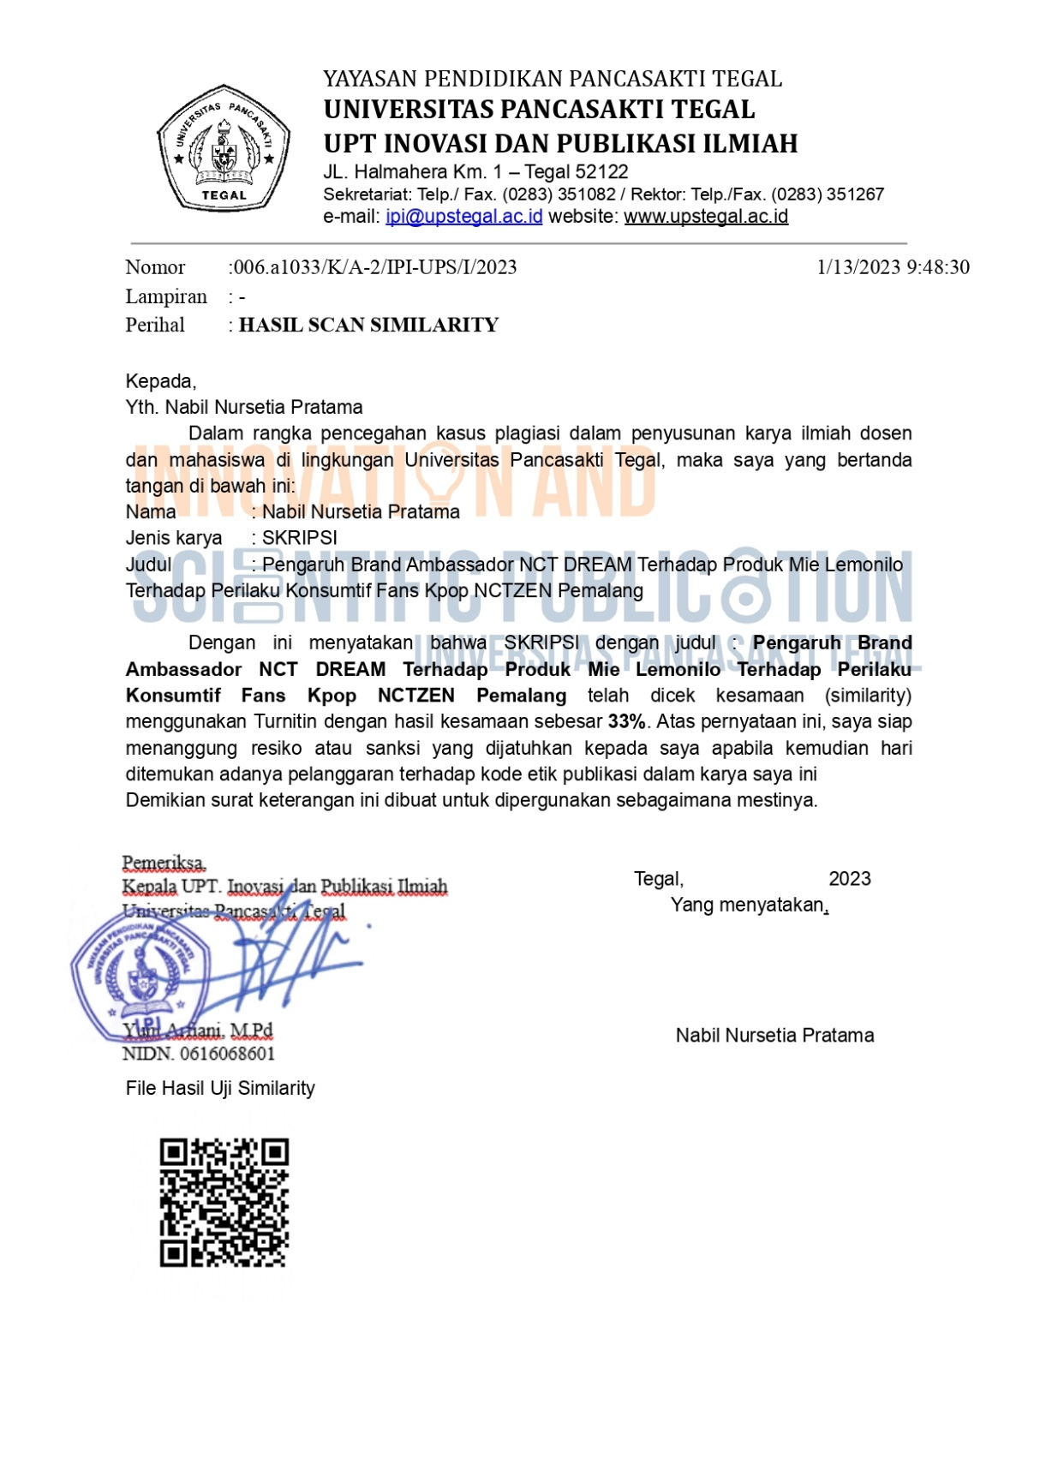
Surat Hasil Scan Similarity

Lampiran 8
Zoom meeting bersama ketua Komunitas Nctzen Pemalang
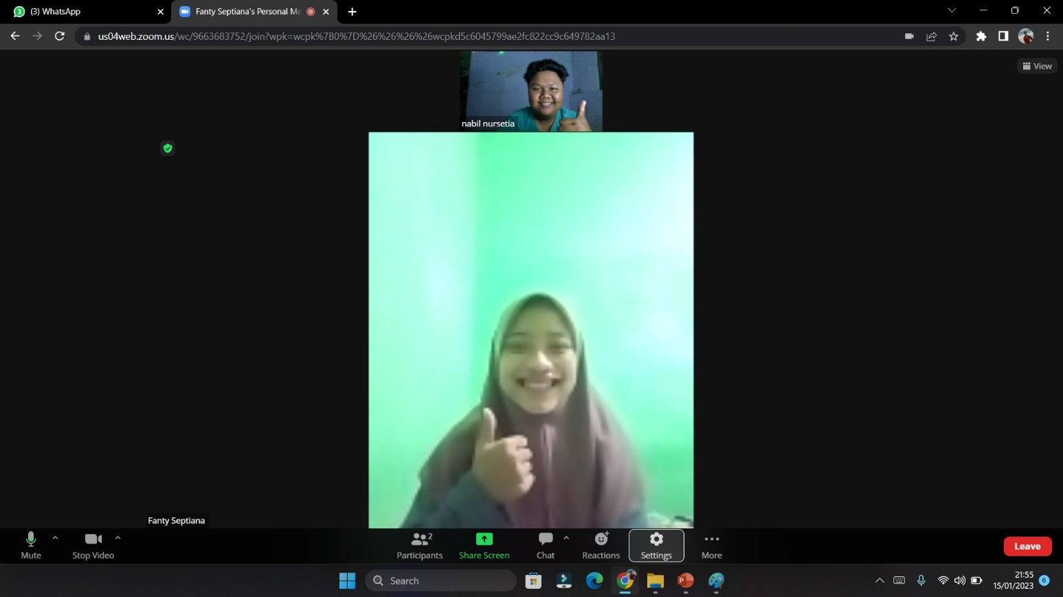

Lampiran 9
Berita Acara Bimbingan Skripsi
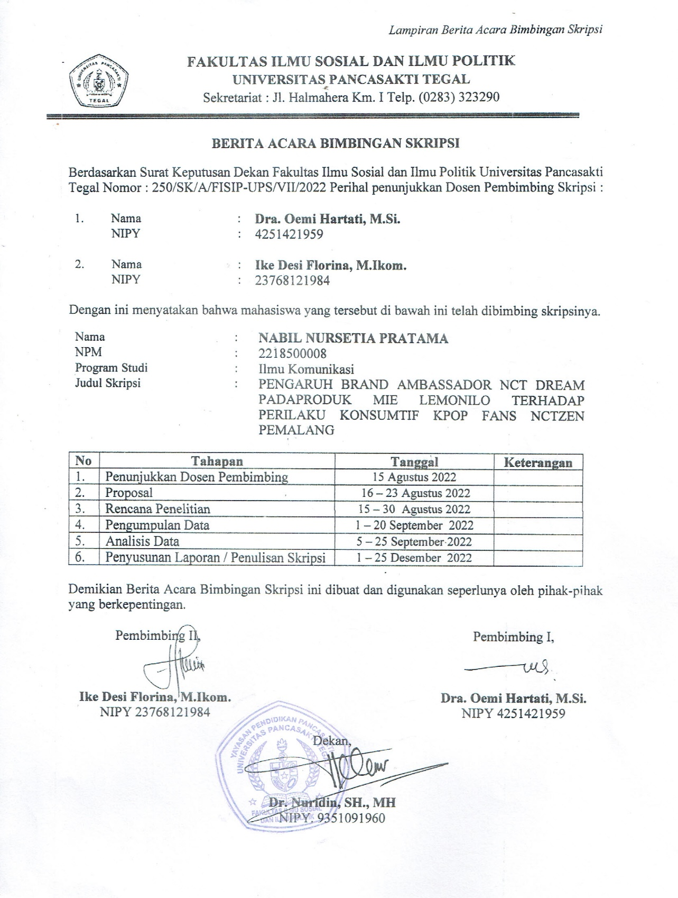
Lampiran 10
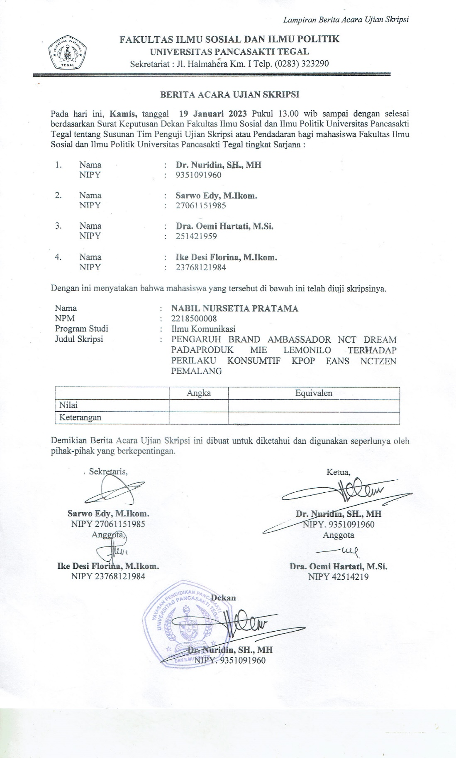
Berita Acara Ujian Skripsi

